**XIV. DESCRIPCIÓN DE RIESGOS RELEVANTES PARA LAS FINANZAS PÚBLICAS MUNICIPALES Y ESTATUS DE LA DEUDA.**

En concordancia al Artículo 18 de la Ley de Disciplina Financiera de las Entidades Federativas y los Municipios, se presenta un panorama de las finanzas públicas del municipio, así como el contexto de la economía mexicana y de su hacienda pública según los Criterios Generales de Política para 2024[1]. En virtud de lo anterior, se destacan los siguientes aspectos:

1. **CRITERIOS GENERALES DE POLÍTICA ECONÓMICA 2024 PARA LA PLANEACIÓN DEL PRESUPUESTO DE ZAPOPAN**

La estrategia Macroeconómica para 2024 tiene como finalidad mantener el equilibrio de las finanzas públicas, disciplina fiscal, austeridad y detonar el desarrollo ligado a la agenda del gobierno federal y sus prioridades. Las principales variables económicas de referencia son:

* **Crecimiento del PIB, entre (2.5) y (3.5) %**
* **Precio promedio de la mezcla mexicana de petróleo: 56.7 dólares por barril (dpb)**
* **Tipo de cambio promedio de 17.6 pesos por dólar**
* **Inflación anual de 4.67%, pronóstico del Banco de México[2].**
* **Tasa de interés nominal promedio, 10.3% (cetes 28 días)**

Para 2024 se estima que las perspectivas económicas sean favorables y generen estabilidad, lo que permitirá un incremento del gasto público en proyectos de inversión y programas, así como un mercado interno favorable, que propicie la creación de empleos, la otorgación de crédito y la creación de nueva infraestructura. El gasto federal para el ejercicio 2024 se distribuye de la siguiente manera:

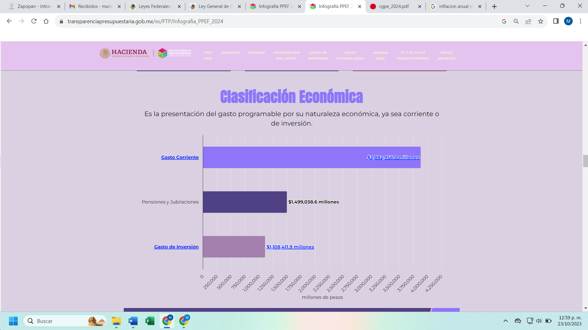

Fuente: Infografía del Presupuesto de Egresos de la Federación 2024: <https://www.transparenciapresupuestaria.gob.mx/es/PTP/Infografia_PPEF_2024>

Todo esto tiene como finalidad soportar la Ley de Ingresos de la Federación y el Presupuesto de Egresos 2024, que permita financiar las políticas públicas de la agenda de gobierno, así como las transferencias para Estados y Municipios relacionadas con los Fondos de Participaciones y Aportaciones.

Sin embargo, para la administración municipal de Zapopan se prevén algunas señales de cautela para el ejercicio fiscal 2024, que pueden representar posibles riesgos para la hacienda pública, que a continuación se describen:

1. **RIESGO DE LAS FINANZAS PÚBLICAS NACIONAL Y LOCAL**
2. **FACTORES EXTERNOS**

* Riesgos geopolíticos que generen periodos de volatilidad en los mercados financieros.
* Que la inflación global continúe al alza generando mayores costos en los insumos, afectando directamente los niveles de inflación en México.
* Desaceleración económica de China debido a problemas estructurales en su economía, lo que podría afectar el dinamismo de la economía global.
* Menores precios del barril del petróleo a los estimados en la Ley de Ingresos de la Federación, lo que generaría menores ingresos federales afectando directamente las transferencias a los Estados y por ende, a los Municipios.
* Riesgo de desastres naturales que generen mayores gastos públicos a los previstos.
* Diversos especialistas económicos y agencias internacionales coinciden sobre una posible recesión de la economía de EE.UU que afectaría a todo el mundo.

1. **FACTORES INTERNOS**

* Incertidumbre sobre la situación económica interna, que genere menores niveles de inversión pública y privada.
* Incremento en la demanda de servicios públicos municipales por parte de los zapopanos lo que requiere destinar más recursos púbicos a dichas necesidades con una presión en el gasto público.

1. **INFORME Y ESTATUS DE LA DEUDA PÚBLICA**

**INFORME DE LA DEUDA PÚBLICA 2023**

El saldo estimado de la deuda pública municipal al 31 de diciembre del 2023 asciende a un monto de $983’513,866.54 derivado de los créditos que se mencionan a continuación:

* Crédito contratado el 13 de septiembre de 2022 con BBVA MÉXICO (BBVA) por la cantidad de $769’984,649, cuyo destino fue el refinanciamiento del crédito contratado con Banco Mercantil del Norte en el año 2014.
* Reestructura del crédito simple de fecha 20 de diciembre de 2019, celebrado con Banco Nacional de Obras y Servicios Públicos (BANOBRAS) por la cantidad de $290’656,996 con fecha 18 de julio de 2022.

|  |  |  |  |  |
| --- | --- | --- | --- | --- |
| **ESTADO DE LA DEUDA PÚBLICA** | | | | |
| **Tipo** | **Banco acreedor** | **Concepto** | **Monto inicial del crédito** | **Saldo insoluto** |
| Crédito simple | BANCO NACIONAL DE OBRAS Y SERVICIOS PÚBLICOS S.N.C. INSTITUCIÓN DE BANCA DE DESARROLLO. | Reestructura  del crédito contratado en el año 2019 con Banco Nacional de Obras y Servicios Públicos S.N.C. Institución de Banca de Desarrollo | $290’656,996.06 | $278’469,188.64 [3] |
| Crédito simple | BBVA MÉXICO S.A. INSTITUCIÓN DE BANCA MÚLTIPLE, GRUPO FINANCIERO BBVA MÉXICO | Refinanciamiento del crédito contratado en el año 2014 con Banco Mercantil del Norte S.A. | $769’984,649.18 | $705’044,677.90[4] |

Es importante destacar que el Municipio de Zapopan tiene en 2023 la nota crediticia más alta para municipios en México, emitida por la calificadora Fitch Ratings[5], en la cual se afirma la calificación nacional de largo plazo ***AAA(mex)***con perspectiva estable, con esta calificación crediticia, Zapopan se coloca mejor calificado que el Gobierno Estatal y a la par de la Federación, además Moody´s Local México[6] subió la calificación del Municipio de Zapopan a AA+.mx con perspectiva estable.

Así mismo, Moody´s Local México y Fitch Ratings emitieron su calificación respecto del crédito vigente contratado con el banco BBVA, otorgando la calificación de **AAA.mx**, el grado más alto de calificación que se puede alcanzar por un crédito calificado en el país, lo anterior respaldado por el reciente refinanciamiento de dicho crédito, con lo cual el Municipio logró mejorar las condiciones financieras al reducir la sobre tasa de interés en un 57%, lo que se traduce en una tendencia decreciente de endeudamiento y un menor pago de intereses.

Cabe señalar que Zapopan se encuentra actualmente en **“endeudamiento sostenible” (verde)[7],** en cada indicador del *Sistema de Alerta de Endeudamiento* que administra la Secretaría de Hacienda y Crédito Público del Gobierno Federal, lo que significa una solidez financiera en el manejo de la deuda pública y las finanzas municipales.

El escenario de la deuda en 2024 es que sea inferior en 101 millones de pesos, es decir concluir el ejercicio fiscal 2024 con un saldo de $882’440,937.87 pesos, lo que representa un 10.3% menos del saldo total de los créditos respecto al ejercicio anterior 2023.

**PROYECCIONES DE LA DEUDA PÚBLICA PARA EL EJERCICIO FISCAL 2024**

|  |  |  |  |  |  |
| --- | --- | --- | --- | --- | --- |
| **CREDITO BBVA** | | | | | |
| **CALCULO DE AMORTIZACION CAPITAL + INTERESES** | | | | | |
| **PAGO MENSUAL ENERO-DICIEMBRE 2024** | | | | | |
| **MES** | **SALDO INICIAL** | **CAPITAL** | **INTERESES** | **SUMA** | **SALDO FINAL** |
|  |  |  |  |  |  |
| 25-ene-24 | $ 705’044,677.90 | $ 6’967,311.30 | $ 6’872,618.84 | $ 13’839,930.14 | $ 698,077,366.60 |
| 25-feb-24 | $ 698’077,366.60 | $ 7’057,886.35 | $ 8’341,248.89 | $ 15’399,135.24 | $ 691,019,480.25 |
| 25-mar-24 | $ 691’019,480.25 | $ 7’149,638.87 | $ 6’735,904.33 | $ 13’885,543.20 | $ 683,869,841.38 |
| 25-abr-24 | $ 683’869,841.38 | $ 7’242,584.19 | $ 6’451,172.17 | $ 13’693,756.36 | $ 676,627,257.19 |
| 25-may-24 | $ 676’627,257.19 | $ 7’336,737.78 | $ 6’595,612.14 | $ 13’932,349.92 | $ 669,290,519.41 |
| 25-jun-24 | $ 669’290,519.41 | $ 7’432,115.37 | $ 6’313,640.57 | $ 13’745,755.94 | $ 661,858,404.04 |
| 25-jul-24 | $ 661’858,404.04 | $ 7’528,732.87 | $ 6’451,648.64 | $ 13’980,381.51 | $ 654,329,671.17 |
| 25-ago-24 | $ 654’329,671.17 | $ 7’626,606.39 | $ 6’378,260.23 | $ 14’004,866.62 | $ 646,703,064.78 |
| 25-sep-24 | $ 646’703,064.78 | $ 7’725,752.28 | $ 6’100,565.58 | $ 13’826,317.86 | $ 638,977,312.50 |
| 25-oct-24 | $ 638’977,312.50 | $ 7’826,187.06 | $ 6’228,608.85 | $ 14’054,795.91 | $ 631,151,125.44 |
| 25-nov-24 | $ 631’151,125.44 | $ 7’927,927.49 | $ 5’953,858.95 | $ 13’881,786.44 | $ 623,223,197.95 |
| 25-dic-24 | $ 623’223,197.95 | $ 8’030,990.55 | $ 6’075,041.24 | $ 14’106,031.79 | $ 615,192,207.40 |
| TOTAL |  | **$ 89,852,470.50** | **$ 78,498,180.43** | **$ 168,350,650.93** |  |

|  |  |  |  |  |  |
| --- | --- | --- | --- | --- | --- |
| **CREDITO BANOBRAS** | | | | | |
| **CALCULO DE AMORTIZACION CAPITAL + INTERESES** | | | | | |
| **PAGO MENSUAL ENERO-DICIEMBRE 2024** | | | | | |
| **MES** | **SALDO INICIAL** | **CAPITAL** | **INTERESES** | **SUMA** | **SALDO FINAL** |
|  |  |  |  |  |  |
| 02-ene-24 | $278,469,188.64 | $800,254.29 | $2,786,393.64 | $3,586,647.93 | $277,668,934.35 |
| 31-ene-24 | $277,668,934.35 | $810,257.47 | $2,778,386.21 | $3,588,643.68 | $276,858,676.88 |
| 29-feb-24 | $276,858,676.88 | $820,385.69 | $2,502,187.20 | $3,322,572.89 | $276,038,291.19 |
| 01-abr-24 | $276,038,291.19 | $830,640.51 | $2,762,069.81 | $3,592,710.32 | $275,207,650.68 |
| 30-abr-24 | $275,207,650.68 | $841,023.51 | $2,664,927.42 | $3,505,950.93 | $274,366,627.17 |
| 31-may-24 | $274,366,627.17 | $851,536.31 | $2,745,342.96 | $3,596,879.27 | $273,515,090.86 |
| 01-jul-24 | $273,515,090.86 | $862,180.51 | $2,648,537.80 | $3,510,718.31 | $272,652,910.35 |
| 31-jul-24 | $272,652,910.35 | $872,957.77 | $2,728,195.32 | $3,601,153.09 | $271,779,952.58 |
| 02-sep-24 | $271,779,952.58 | $883,869.74 | $2,719,460.40 | $3,603,330.14 | $270,896,082.84 |
| 30-sep-24 | $270,896,082.84 | $894,918.11 | $2,623,177.07 | $3,518,095.18 | $270,001,164.73 |
| 31-oct-24 | $270,001,164.73 | $906,104.59 | $2,701,661.65 | $3,607,766.24 | $269,095,060.14 |
| 02-dic-24 | $269,095,060.14 | $917,430.89 | $2,605,737.17 | $3,523,168.06 | $268,177,629.25 |
| 31-dic-24 | $268,177,629.25 | $928,898.78 | $2,683,415.16 | $3,612,313.94 | $267,248,730.47 |
| TOTAL |  | **$11,220,458.17** | **$34,949,491.80** | **$46,169,949.97** |  |

1. **ACCIONES PARA MITIGAR LA DEUDA PÚBLICA MUNICIPAL EN 2024**

* Disciplina financiera y responsabilidad fiscal en el uso de los recursos municipales.
* Pagar de manera oportuna los compromisos financieros para seguir manteniendo una adecuada calificación crediticia por parte de las calificadoras internacionales.
* Mantener solidez en la recaudación de los ingresos propios cumplir con las obligaciones de pago de los créditos vigentes a través de la eficiencia recaudatoria.
* Eficientar el gasto público en proyectos estratégicos y productivos que generen competitividad municipal para que en el mediano plazo produzcan un círculo virtuoso recaudatorio.

1. Con información de los Criterios Generales de la Política Económica 2024 del Gobierno Federal por medio de la SHCP:

   <https://www.finanzaspublicas.hacienda.gob.mx/work/models/Finanzas_Publicas/docs/paquete_economico/cgpe/cgpe_2024.pdf>
2. Información del Banco de México, Presentación Ejecutiva Trimestral Abril-Junio 2023 P.23 <https://www.banxico.org.mx/publicaciones-y-prensa/informes-trimestrales/%7B9E60ABD1-8A23-00C3-60FF-1E302DD58804%7D.pdf>
3. Saldo estimado al 31 de Diciembre de 2023
4. Saldo estimado al 31 de Diciembre de 2023
5. <https://www.fitchratings.com/entity/zapopan-jal-municipio-de-96367520>
6. <https://www.moodyslocal.com/countries/MX/releases/6075dde1-e0e5-4147-a3fe-6713ff741677/records/bb7c9cd8-3dab-4a7b-89cd-1272c13f48c8/files/b4347bc2-91a7-4658-83a6-6005172d3299/ML%20MX%20-%20Comunicado%20de%20prensa%20-%20Zapopan%20-%2021.09.2023%20-%20v2.0%20-%202023%20Correction%20Note.pdf>
7. Fecha de publicación: 28 de septiembre de 2023, al primer semestre 2023. La variable verde significa “Endeudamiento Sostenible” <https://www.disciplinafinanciera.hacienda.gob.mx/es/DISCIPLINA_FINANCIERA/Municipios_2023> 2